大数据技术生态体系
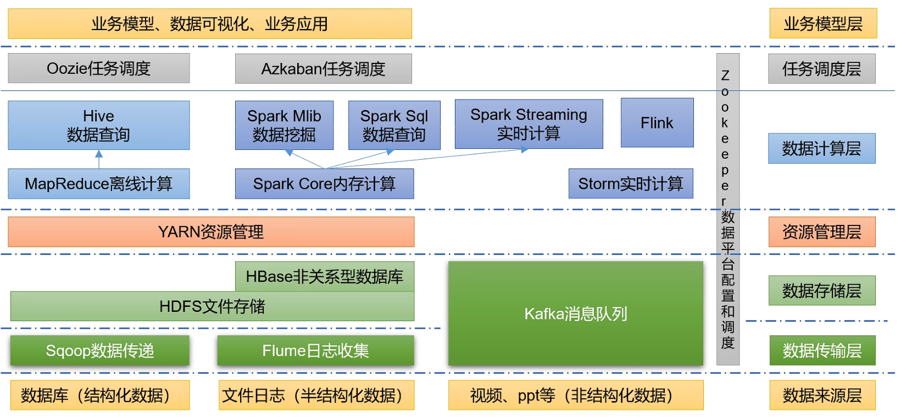

推荐系统架构
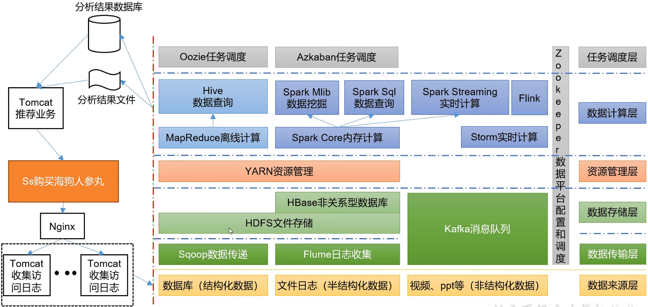

Hadoop (Apache Hadoop)

概念
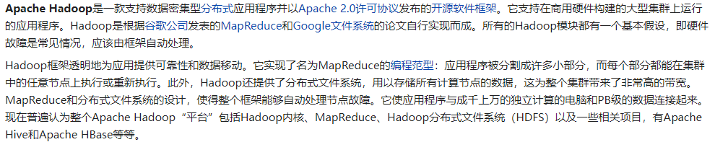

版本历史
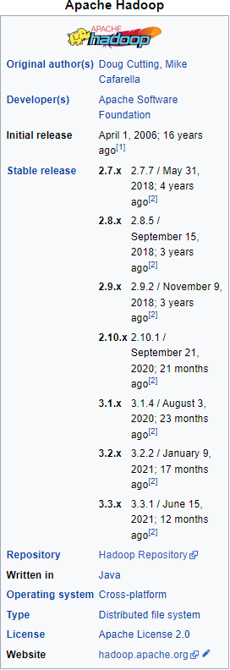

优势
- 高可靠性
Hadoop底层维护多个数据副本，所以即使Hadoop某个计算单元或存储出现故障也不会导致数据的丢失
- 高扩展性
在集群间分配任务数据，无需停止已经运行的集群节点就可动态扩展或动态删除出数以千计的节点
- 高效性
在MapReduce的思想下，Hadoop是并行工作的，以加快任务处理速度
- 高容错性
可以自动将失败的任务重新分配

组成
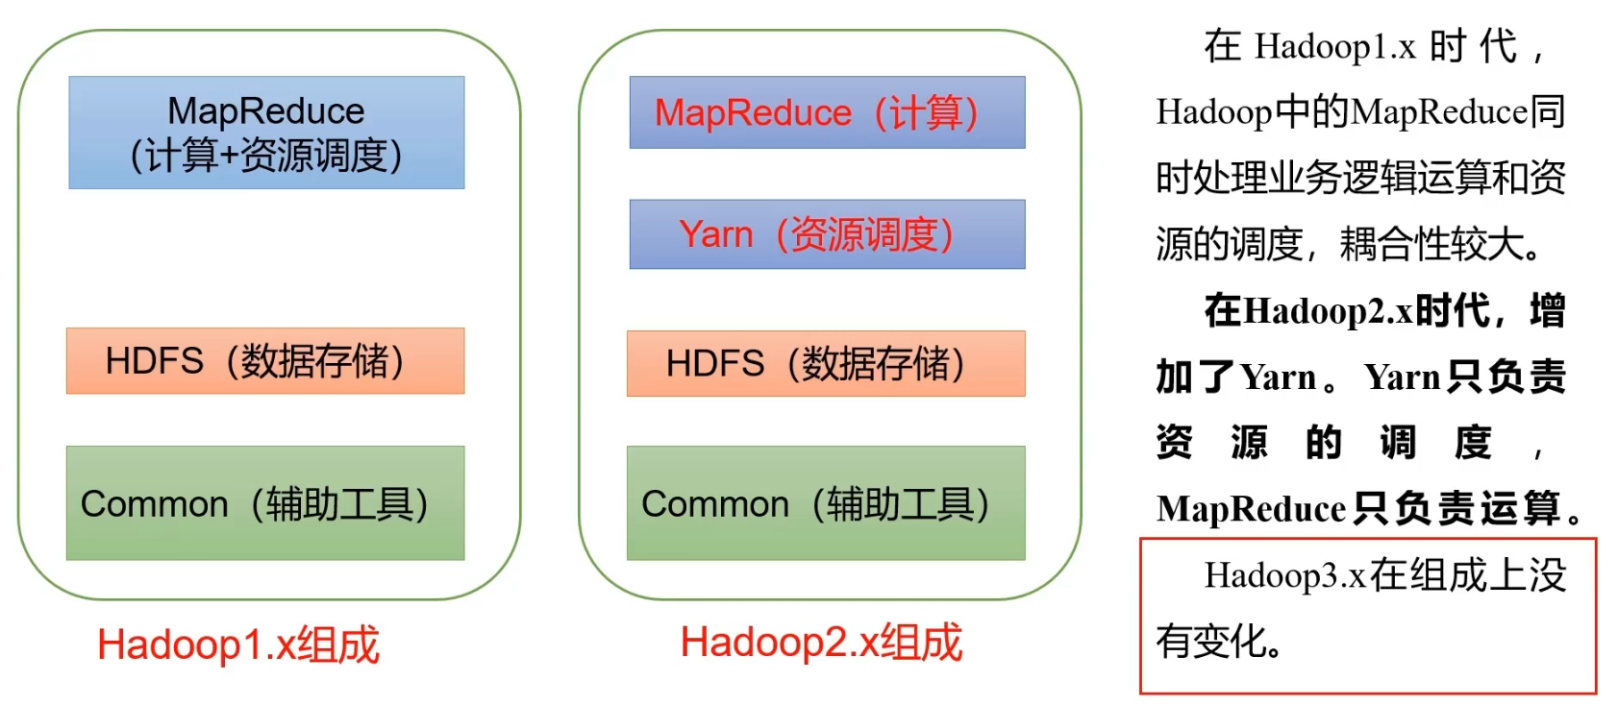

HDFS
Hadoop Distributed File System，Hadoop分布式文件系统

Yarn
- 负责管理硬件资源；
- 每个Container容器默认的内存是1-8G，至少分配1个CPU；
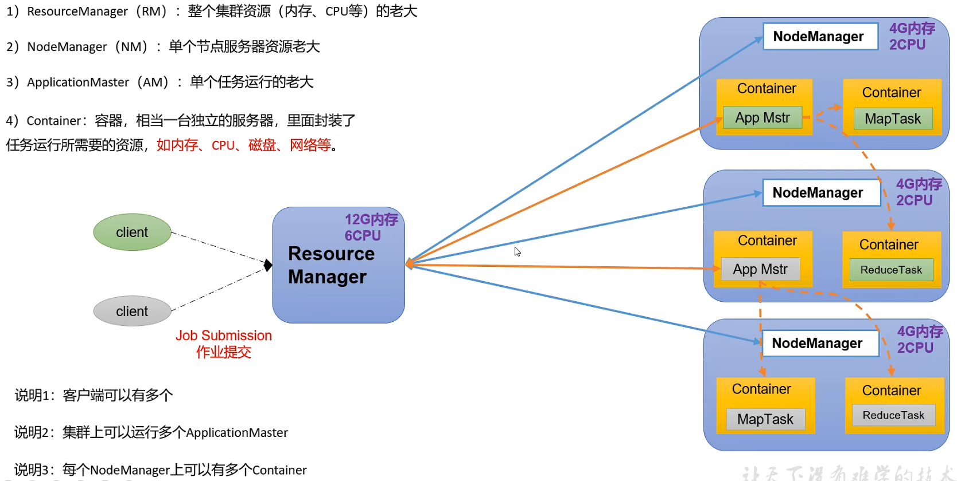

MapReduce
- MapReduce是完全基于硬盘的离线计算；
- MapReduce将计算过程分为两个阶段：Map阶段和Reduce阶段，Map阶段负责并行计算，Reduce阶段负责把Map阶段并行运行的结果进行汇总；
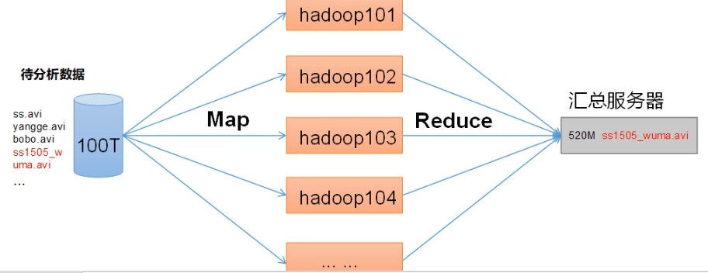

HDFS、Yarn、MapReduce三者关系
